BIẾN ĐỔI Z NGƯỢC (IZT: INVERSE Z TRANSFORM)

1. Định nghĩa biến đổi z ngược
Biến đổi Z ngược là quá trình chuyển đổi một hàm trong miền Z trở lại miền thời gian rời rạc
$$x\left[n\right]=\frac{1}{2πi}\oint_{C}{X\left(z\right)z^{n-1}dz}$$
Trong đó: i^2=-1
Kí hiệu:
$$IZT\left[X\left(z\right)\right]=x\left(n\right) hay X\left(z\right)\underset{→}{IZT}x\left(n\right)$$

2. Phương pháp tính biến đổi Z ngược
Có một số phương pháp để thực hiện biến đổi Z ngược, bao gồm:
- Sử dụng bảng biến đổi Z: Đây là cách nhanh nhất nếu hàm Z-transform của bạn khớp với một trong các hàm trong bảng biến đổi Z thông dụng.
- Phương pháp phân tích phân thức: Phân tích hàm Z-transform thành các phân thức đơn giản hơn và sau đó áp dụng biến đổi Z ngược cho từng phân thức.
- Phương pháp chuỗi lũy thừa: Khai triển hàm Z-transform thành chuỗi lũy thừa và sau đó xác định các hệ số của chuỗi này.
- Phương pháp thặng dư: Sử dụng tích phân thặng dư để tính toán biến đổi Z ngược.

2.1. Phương pháp thặng dư
Trong phương pháp này ta tính trực tiếp tích phân theo công thức sau:
// đéo quan tâm

2.2. Phương pháp khai triển thành chuỗi lũy thừa
Theo phương pháp này, ta khai triển biến đổi Z thành một chuỗi lũy thừa có dạng:
$$X\left(n\right)=\sum_{n=-∞}^{∞}{a_{n}z^{-n}}với a_{n}≡x\left(n\right) là hệ số của chuỗi lũy thừa$$
Ví dụ:
Cho X(n) $=\frac{z}{z-2}$ Tìm x(n) với điều kiện miền hội tụ RC[X(z)], |z|>2 (nằm ngoài vòng tròn bán kính 2)
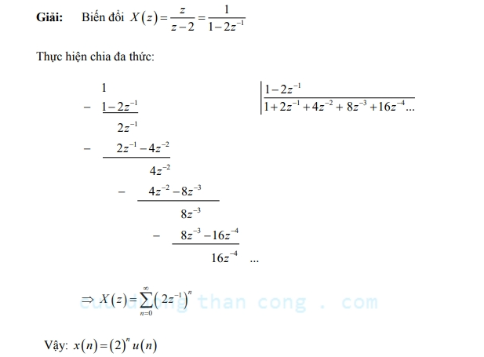

2.3. Phương pháp khai triển thành các phân thức tối giản
$$X\left(z\right)=\frac{N\left(z\right)}{D\left(z\right)} bậc của N\left(z\right) là M, bậc của D\left(z\right) là N$$

Biến đổi về dạng:
$$X\left(n\right)=\frac{A}{z-z_{pk1}}+\frac{B}{z-z_{pk2}}+\frac{C}{z-z_{pk3}}+…$$

Ta lưu ý:
$$ITZ\left[\frac{z}{{\left(z-z_{pk}\right)}^{n-1}}\right]=\frac{n\left(n-1\right)…\left(n-m+1\right)}{m!}z_{pk}^{n-m}u\left(n\right)$$
Ví dụ 2. 6
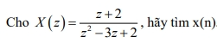
Giải:
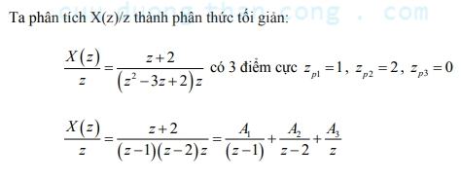 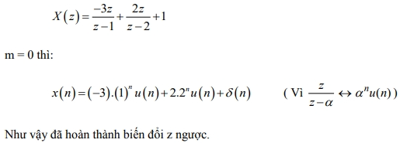

2.4. Sử dụng bảng biến đổi Z
Tín hiệu thời gian rời rạc ( x[n] ) | Biến đổi Z ( X(z) )
$δ\left[n\right]$ | 1
$u\left[n\right]$ | $\frac{1}{1-z^{-1}}$
$a^{n}u\left[n\right]$ | $\frac{1}{1-az^{-1}}$
$na^{n}u\left[n\right]$ | $\frac{az^{-1}}{\left(1-az-1\right)2}$
$\cos\left(ω_{0}n\right)u\left[n\right]$ | $\frac{1-z^{-1}\cos\left(ω_{0}\right)}{1-2z^{-1}\cos\left(ω_{0}\right)+z^{-2}}$
$\sin\left(ω_{0}n\right)u\left[n\right]$ | $\frac{z^{-1}\sin\left(ω_{0}\right)}{1-2z^{-1}\cos\left(ω_{0}\right)+z^{-2}}$

